Hippo k/v发布文档

## 打包

1.进入Hippo主目录

2.输入命令mvn clean package assembly:assembly -Dmaven.test.skip

3.Hippo目录下会多出一个target文件夹, 拷贝hippo-run-broker.tar.gz就是要发布的工程

4.拷贝hippo-run-broker.tar.gz到目标机器

5.按照集群模式,单机模式,主备模式

## 部署集群模式

1. 解压tar -xvf hippo-run-broker.tar.gz
2. 给启动文件附上权限

chmod +x pinganfu-hippo/hippo.run/bin/hippo

1. 根据不同的模式,需要修改部分配置选项,参照一下各个模式来修改(集群,单机,主备)
2. 启动 ./hippio start
3. 停止 ./hippo stop –all

#### 集群

1. 修改 pinganfu-hippo/hippo.run/bin/runclass.sh
2. 找到 -XX:MaxDirectMemorySize=?g 机器内存 – jvm
3. 修改 pinganfu-hippo/hippo.run/conf/hippo-single.properties属性

#db.buckets = 0 注释该属性

broker.name = hippo-ccluster- ldb (相同机器, 不要重复)

broker.type = ccluster 集群模式配置,确保为ccluster

cluster.name = ccluster 集群模式的名称,确保不要跟其他模式的重复

broker.store = levelDb levelDb模式

db.limit = ?g 机器硬盘大小的80%

broker.usejmx = true

jmx.connector.host = 192.168.0.131 修改成该机器的ip地址

broker.uris = hippo://192.168.0.131:61000 修改成该机器的ip地址,端口可以保持不变

1. 在hippo-console启动后, 进入Cluster配置集群的参数

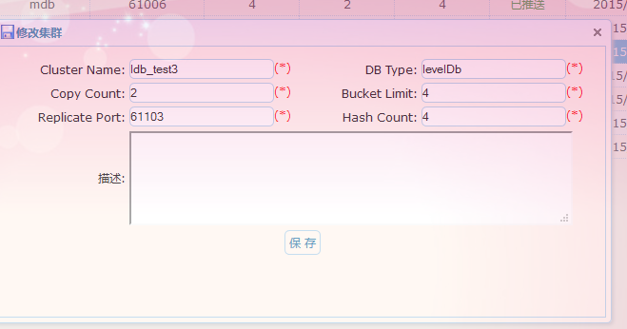

Cluster Name 需要和hippo-single.properties中的保持一致,才能生效.

DB类型设置为levelDb

Copy Count为 桶的冗余数目

Bucket Limit为 桶的数目

Replicate Port为迁移复制端口

HashCount 保持与Bucket Limit一致

1. 保存后,点击推送配置, 成功后既可启动集群



#### 主备

1. 修改 pinganfu-hippo/hippo.run/bin/runclass.sh
2. 找到 -XX:MaxDirectMemorySize=?g 机器内存 – jvm
3. 修改 pinganfu-hippo/hippo.run/conf/hippo-single.properties属性

db.buckets = 0 放开该属性,只能写一个桶,编号随意

broker.name = hippo-mscluster-ldb (相同机器, 不要重复)

broker.type = mscluster 主备模式配置,确保为ccluster

cluster.name = mscluster 主备模式的名称,确保不要跟其他模式的重复

broker.store = levelDb levelDb模式

db.limit = ?g 机器硬盘大小的80%

broker.usejmx = true

jmx.connector.host = 192.168.0.131 修改成该机器的ip地址

broker.uris = hippo://192.168.0.131:61000 修改成该机器的ip地址,端口可以保持不变

#### 单机

1. 修改 pinganfu-hippo/hippo.run/bin/runclass.sh
2. 找到 -XX:MaxDirectMemorySize=13g 将大小修改成当前机器的最大内存大小
3. 修改 pinganfu-hippo/hippo.run/conf/hippo-single.properties属性

db.buckets = 0 放开该属性,只能写一个桶,编号随意

broker.name = hippo-simple-ldb (相同机器, 不要重复)

broker.type = simple 主备模式配置,确保为ccluster

cluster.name = simple 主备模式的名称,确保不要跟其他模式的重复

broker.store = levelDb levelDb模式

db.limit = ?g 机器硬盘大小的80%

broker.usejmx = true

jmx.connector.host = 192.168.0.131 修改成该机器的ip地址

broker.uris = hippo://192.168.0.131:61000 修改成该机器的ip地址,端口可以保持不变